Deelnemers aan de gebruikersraad:

Naam bewoner | Naam bewoner
- Reinhart Verschoore (familie) | 12. Nicole Pottier
- Philomena Maas + familie | 13. Hugo Lemahieu
- Christiane Dierick (familie) | 14. Robert Van Maele + familie
- Martine Iterbeke | 15. Nera Desmidt (familie)
- Martha Deck + familie | 16. José Vereecke
- Maria Van Laeken | 17. Ivonna De Mey + familie
- Denise Haegeman | 18. Madeleine Vermaerke
- Brigitte Neirynck (familie) | 19. Lodewijck Verboom + familie
- Mimi Van Der Meulen (familie) | 20. Stocké Odette (familie)
- Godelieve Vyncke | 21. Paul Buyle
- Joseph Van Den Berghe

Aanwezige medewerkers:
Naam | Functie
Evelyne De Jaegere | Algemeen directeur
Magali Asselman | Verantwoordelijke wonen en zorg
Véronique Blockeel | Verantwoordelijke administratie en financiën
Ellen Van de Velde | Coördinator wonen en leven
Marijke Van Hove | Referentiepersoon dementie
Kelly Borgelioen | Verantwoordelijke keuken

- Opvolging vorige gebruikersraad

Het verslag van vorige gebruikersraad werd goedgekeurd.
- Nieuwe medewerkers

Evelyn Verstraeten – woonleefbegeleider Bloemekeswijk sinds 1 april
David Versmisse – verpleegkundige Amaryllis sinds 15 april
Véronique Blockeel – verantwoordelijke administratie en financiën sinds 29 april
Stefaan Michiels – technische dienst sinds 3 juni
Evelyn Cockroft – zorgkundige Amaryllis sinds 1 juli

Meer informatie zie powerpoint presentatie.

- Aankondiging luistermoment Amfora – Marijke (referent dementie)

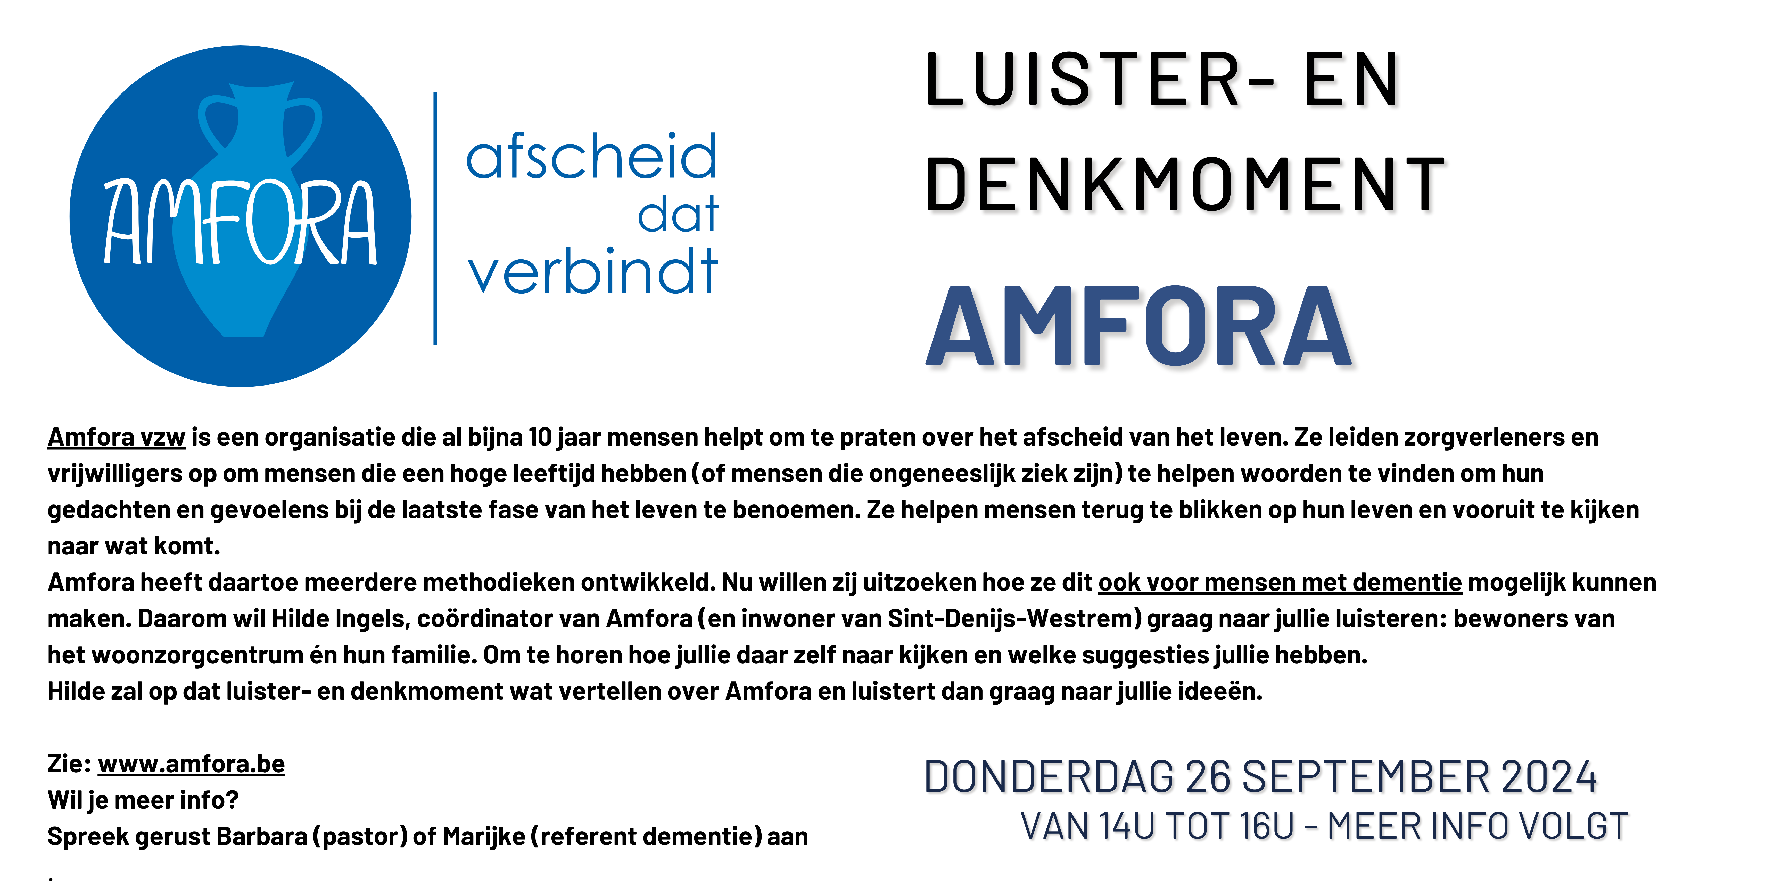
- Agendapunten bewoners en familie

  - Zorg
-Hoe wordt er op de afdeling Klein Kouterke omgegaan met de hoorapparaten? Onlangs de vaststelling dat de foute hoorapparaten gedragen werden.
Antwoord: Dit zou normaalgezien niet mogen gebeuren. Hoorapparaten worden s avonds in een afzonderlijk bakje gelegd en s morgens terug bezorgd aan de bewoner. Magali vraagt dit na op de afdeling.
-Kunnen de bewoners ook later gaan slapen?
Antwoord: Wij hebben geen vast uur waarop bewoners moeten gaan slapen. Bewoners kunnen gerust aangeven wanneer ze dit wensen.
-Mededeling: Wegens indexatie zullen de dagprijzen aangepast worden vanaf 1/8/ 2024.
*WZC
- 1 persk met toilet 65.53 euro/dag
- 1 persoonsstudio met toilet 68.29 euro/dag
- 1 persoonsstudio met toilet + douche (nieuwbouw) 77.06 euro/dag
- 2 persoonskamer met toilet 59.34 euro/dag/pp
- 1 persoonskamer met toilet kortverblijf 71.87 euro/dag
- 1 persoonskamer met toilet kortverblijf (nieuwbouw) 81.08 euro/dag
*DVC De Maretak: 34.8 euro/dag, 24.85 euro/halve dag
*GAW De Drie Linden:
- 1 slpk, 61 m2 47.03 euro/dag
- 1 slpk, 64 m2 48.67 euro/dag
- 2 slpk, 84 m2 60.08 euro/dag
- 2 slpk, 90 m2 63.02 euro/dag
Ook de prijzen van de pedicure worden aangepast van 25 naar 27 euro.

  - Maaltijden
-Feedback dat de maaltijden over het algemeen als positief en afwisselend ervaren worden.
-Rosé wijn in de cafetaria tijdens de zomermaanden?
Antwoord bewoners en familie: Hiervoor is interesse. Deze is intussen besteld en komt op de kaart. Er is eventueel ook vraag naar een ‘wijntje van de maand’
-Vraag alternatief alcoholvrij bier (Sportzot?).
Antwoord: Via onze leverancier kan deze niet verkregen worden. Er wordt nagevraagd wat wel mogelijk is.
-Maaltijden komen regelmatig te vroeg s avonds (16u30)
Antwoord: Dit is gebonden aan de huidige shiften. Dit is één van de punten op ons strategieplan waar we toekomstgericht willen aan werken.
-Messen zijn niet scherp genoeg om vlees te snijden
Antwoord: De keuken kijkt om nieuwe messen te bestellen
- Niet alle charcuterie is even gemakkelijk te bijten (bijv. filet d’anvers)
Antwoord: Voorkeuren kunnen doorgegeven worden aan de keuken. Dit wordt aangepast op de maaltijdfiche.

  - Suggesties activiteitenaanbod en andere
-Hoe zijn de externe uitstappen ervaren?
Antwoord bewoners en familie: De uitstappen waren een positieve ervaring. Het vervoer was heel goed geregeld (Taxi Hendriks en auto’s personeel, vrijwilligers en familie)
-Vraag naar petanque in de buurt: Dit wordt doorgegeven binnen het woonleefteam.
-Vraag naar film ‘Human Forever’: Marijke (referent dementie) vraagt dit na voor het najaar.

  - Nieuwe thema’s volgende gebruikersraad
-Voldoende aandacht voor een goed gebruik van de micro en voldoende grote foto’s op de powerpoint presentatie.

- Stand van zaken nieuwbouwproject

https://www.zorg-saam.be/zonnehove/nieuws/nieuwbouw

Op onze website kan je de aangepaste informatie hierover vinden. Ook kan je hier een
filmpje bekijken waarin je visueel kan zien hoe de nieuwbouw eruit zal zien.

-Verwachting is dat het volledige project eind 2029 zal klaar zijn. Verhuis van bewoners wordt voorzien in 2028.
-Er zal geen mortuarium aanwezig zijn. Overleden bewoners worden binnen de 24u meegenomen door de begrafenisondernemer.
-De oude basisschool van Sint-Paulus zal worden afgebroken.
-Er wordt een verkeersluwe verbindingsweg gemaakt tussen de Loofblommestraat en de
Oudeheerweg.

- Zorg – Hitteplan (Magali Asselman)

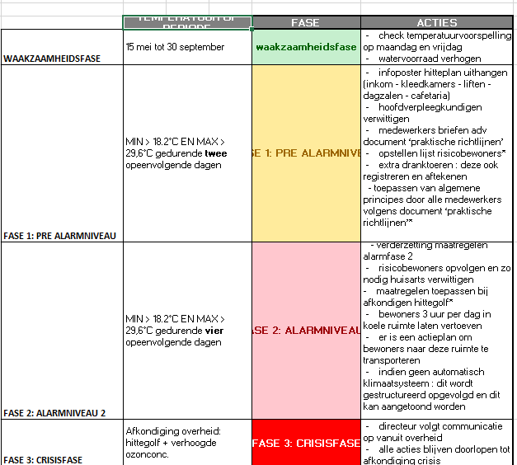

Dit loopt in de periode van 15 mei tot en met 30 september. Meer informatie vind je in de powerpoint presentatie

- Wonen en leven – Voorbije activiteiten en activiteiten op de planning

Onze voorbije activiteiten werden overlopen. De kaas- en wijnavonden, marktbezoeken, symposium ‘oud is goud’, moeder- en vaderdag, bedevaart, toneelsneukeltocht, wandelclub. Foto’s van deze activiteiten kan je ook vinden in onze huiskrant, op de website of via facebook en Instagram.

De overkoepelende activiteiten voor de komende 3 maand werden overlopen (zie powerpoint). Hierbij staan ook de momenten vermeld waarop de cafetaria gesloten is. Deze kalender wordt maandelijks opgehangen in de cafetaria en aan de liften. Ook op het huiskanaal, in de huiskrant, op facebook en instagram kan je deze terugvinden. Mogelijks wordt deze nog verder aangevuld.

Vanaf 6 september tem 20 september gaat het project ‘Hou je hersenen in vorm’ van
dementievriendelijk Gent van start. In samenwerking met de lagere scholen Westerhem en Sint-Paulus plannen we met ons WZC een belevingsroute waarbij we door de scholen wandelen en waarbij zowel kinderen als volwassenen aan de hand van opdrachten en weetjes kennis maken met dementie.

- Data gebruikersraad 2024

De data voor de gebruikersraad van 2024 werden tot eind dit jaar vastgelegd. Noteer deze gerust al op de kalender. Telkens van 14u30-16u.

Dinsdag 24 september
Donderdag 19 december

Alvast tot onze volgende gebruikersraad op dinsdag 24 september!

